**2019级高二学考摸底考试地理试卷**

**一、选择题（****本大题30小题，每小题2分，共60分。在每小题给出的四个选项中，只有一项符合题目要求）**

日全食是科学家观测日冕的绝佳机会，但这样的时机过于短暂稀少。中国科学家最近提出了一种新颖的观测模式，将望远镜发射到太空，太阳、地球、望远镜三者一线相对位置保持不变，且地球能恰好完全遮挡太阳。读图回答1～2题。

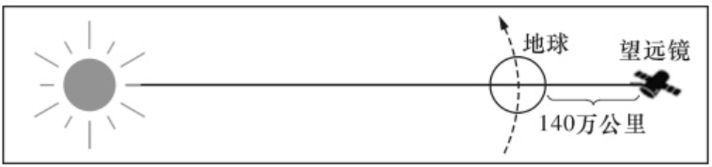

1.下列地球上的现象可能与日冕层太阳活动有关的是 （ ）

①无线电长波通信信号减弱 ②到美国的游客看到了极光现象

③光纤宽带信号不稳定     ④卫星通信信号受干扰

A. ①②  B. ②③  C. ①④  D. ②④

2.有关太阳、地球、望远镜的叙述，正确的是 （ ）

A. 太阳辐射能来源于太阳内部的核裂变反应

B. 太阳辐射能量巨大，很容易被人类直接利用发电

C. 太阳辐射是人类生活和生产主要的直接和间接能量来源

D. 该望远镜可提前获知太阳风暴

下图为自然地理要素相互作用示意图。读图完成3～4题。

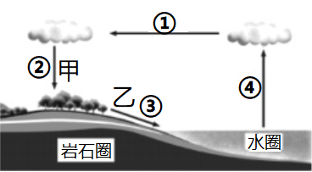3.若甲地植被遭受严重破坏，会导致乙地（ ）

A. 地震

B. 河流含沙量增大

C. 火山喷发

D. 形成褶皱山脉

4.图中①②③④表示水循环水汽输送环节的是（ ）

A. ①  B. ②  C. ③  D. ④

2018年9月16日,台风“山竹”在广东省沿海登陆,给当地造成巨大损失。据此完成5～6题。

5.台风“山竹”登陆时,广东省沿海的天气现象是（ ）

A. 狂风暴雨 B. 风和日丽 C. 阴雨连绵 D. 风雪交加

6.台风来临时,应采取的合理避灾措施是（ ）

A. 到海边空旷地区集结 B. 在大树下躲避

C. 在坚固的建筑内躲避 D. 向低平地区疏散

下图为近地面气压带、风带移动规律示意图。读图完成7～8题。

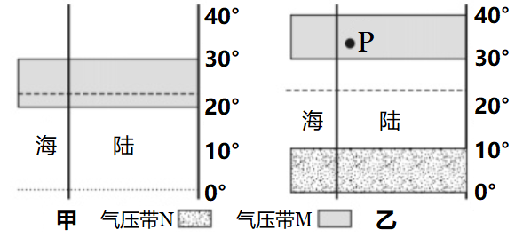

7.图中甲图所示季节各纬度带气流运动的说法，正确的是（ ）

A. 0°～10°主要盛行下沉气流 B. 10°～20°盛行东北信风

C. 20°～30°盛行东南风 D. 30°～40°盛行西北风

8.有关P点此时气候特征的说法，正确的是（ ）

A. 高温多雨 B. 温和多雨 C. 寒冷干燥 D. 高温少雨

某同学利用铝盒、海绵、蜡烛、水等材料设计了一个模拟地球板块运动的实验。读图完成9～10题。

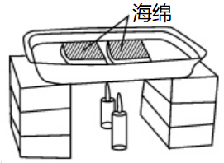9.该实验模拟的现象与下列海洋和边界组合正确的是（ ）

A. 地中海   生长边界

B. 红海    生长边界

C. 印度洋   消亡边界

D. 大西洋  消亡边界

10.下列地理事物可能产生这种板块运动交界处的是（ ）

A. 渭河谷地  B. 海沟 C. 青藏高原  D. 海岭

读澳大利亚气候类型分布示意图，完成11～13题。

11．澳大利亚相邻气候区（ ）

①界线是明确的　②界线是模糊的 ③表现出明显的相似性　 ④具有显著的差异性

A.①②　　　　 B．③④ C．①③  D．②④

12．从空间分布形式看，悉尼在区域中的表现形式是（ ）

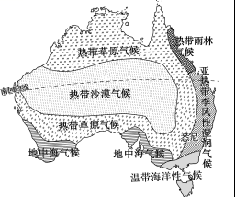A．面状  B．网络状

C．点状  D．岛状

13．悉尼的产业结构呈现出哪种格局（ ）

A．一、二、三

B．三、二、一

C．三、一、二

D．二、三、一

不同区域，由于地理环境的差异，农业生产、聚落景观和人类活动等方面也呈现出差异。据此回答14～15题。

14.我国农业生产的耕作制度，自南向北由一年三熟逐渐变为一年一熟，形成此规律主要影响因素是（ ）

A.地形     B.降水        C.热量       D.土壤

15.我国北方民居特别重视坐北朝南的方位，其主要原因是（ ）

A.受帝王思想的影   B.可以节省建筑成本

C.可以获得更多的太阳光照    D.能够减少雨水对房屋的压力

下图是某国1960～2010年人口出生率和死亡率变化图，读图回答16～17题。

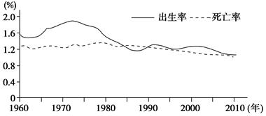16.该国人口数量减少的时间大约是（ ）

A.1963年～1972年

B.1975年～1986年

C.1985年～1990年

D.2000年～2010年

17.目前，该国面临的主要人口问题是（ ）

A.人口就业压力大　　　　　    B.城市人口比重大

C.国内人口迁移量大　　　　     D.人口老龄化严重

随着国家对返乡下乡人员创业创新支持力度的不断加大,截至2018年12月,全国已有520多万农民工返乡创业,发展农产品加工、观光农业等。据此完成18～19题。

18.目前影响农民工返乡的主要因素是（ ）

A. 政策因素 B. 文化因素 C. 气候因素 D. 生态因素

19.农民工返乡对乡村的影响是（ ）

A. 解决污染问题 B. 带动经济发展 C. 扩大城乡差距 D. 减少地域联系

2016年11月21日，我国首列“熊猫”列车在高架轨道上顺利完成运行（如图）。空铁是城市轨道交通的重要补充。它把铁轨架在空中，把车厢悬挂在空中，不与人争路，不与车争路，不与植物争生存空间。与修建地铁动辄大投入相比，新能源空铁的轨道与梁柱采用工厂预制，现场组装，施工简便。据此完成20～21题。

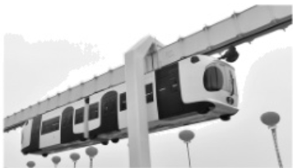20.与地铁相比，空铁建设的优点不包括（ ）

A. 工程量小，建设周期短

B. 不受地面交通状况影响

C. 占地面积小，适应复杂地形

D. 以后改建、扩建更容易

21.综合分析，下列城市中最适宜发展空铁的是（ ）

A. 上海  B. 北京  C. 成都  D. 重庆

右图为我国某沿海湿地景观示意图。读图回答22～23题。

22. 图示湿地的重要生态价值是（ ）

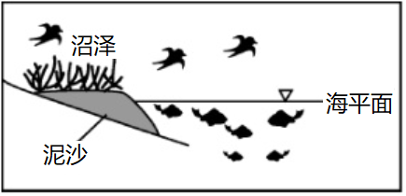A. 保护生物多样性

B. 防风固沙

C. 蓄洪防旱

D. 提供木材

23. 保护该类湿地的有效措施是（ ）

A. 建立湿地保护区 B. 实施退田还湖

C. 排水开垦农田 D. 发展滩涂养殖

下图是对某地区一次森林大火事件T0至T3，四个时段卫星影像进行分析而绘制成的示意图。读图完成24～25题。

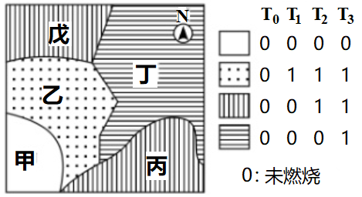24.获取四个时段的卫星影像图需要（ ）

A. 利用遥感技术

B. 利用地理信息系统

C. 利用全球定位系统

D. 实地勘测

25.从该地区森林大火燃烧情况推断，下列最为合理的是（ ）

A. 甲区可能是湖泊  B. 丙区的树种比戊区易燃烧

C. 丁区大火燃烧时间最久  D. 森林大火到了T3时已熄灭

随着全球能源供应日趋紧张，开发生物燃料已成为部分发达国家能源发展的重要趋势。读“汽车争抢玉米”（利用玉米制造乙醇）的漫画，据此完成26～27题。

26.下列选项中，不是生物燃料优势的是（ ）

A．原料丰富 B．属于可再生能源

C．开发技术难度低 D．二氧化碳的排放量较汽油小

27.我国没有仿效发达国家大量利用玉米制造乙醇，其原因有（ ）

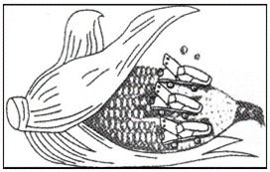①人口众多，对粮食需求量大

②畜牧业发展需要大量的玉米作为饲料

③技术水平较低，产品成本高

④常规能源人均占有量大，不需要利用玉米生产能源

A．①②　 B．①②③ C．②③④ D．①②③④

自20世纪70年代开始，日本家电企业将组装工厂向国外转移。下图示意日资家电组装工厂转移目的地随时间的变化。据此完成28～30题。

28．影响日资家电组装工厂不断转移的主要因素是（ ）

A．市场规模　　 B．劳动力成本

C．原材料成本　　 D．技术水平

29．20世纪90年代末，越南对日资家电组装工厂的投资吸引力已超过中国，但其日资家电组装工厂数量却远少于中国，主要原因是中国（ ）

A．市场规模大　　 B．技术水平高

C．劳动力素质高　　 D．基础设施水平高

30．影响中国企业到日本投资家电制造业的主要因素是（ ）

A．矿产与技术　　 B．政策与市场

C．能源与交通　　 D．土地与劳动力

**二、非选择题（本大题3小题，共40分）**

31.(14分) 读地球光照侧视图,完成下列各题。

(1)该图所示时间北半球为 节气,此时太阳直射纬度是 。

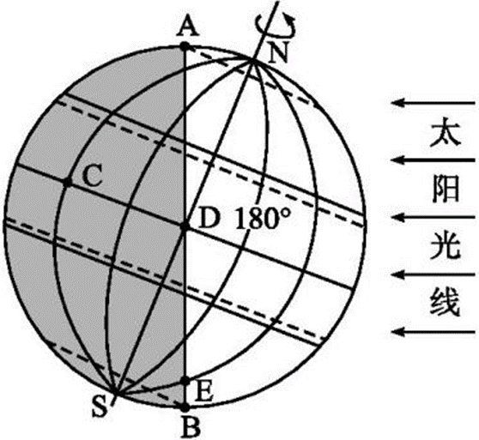(2)此时，ADB表示的是 （晨线/昏线），

C点的地方时间为　 。

(3)此日期之后的一个月之内，地球公转速度的变化表

现为 ；娄底市的昼长 （变长/变短），

正午太阳高度 （变大/变小）。

32.(16分) 读美国农业地域类型分布图,完成下列各题。

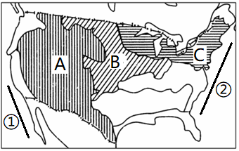(1) A、B、C三个区域中，以乳畜业为主的

是 （填字母）；以商品谷物农业为

主的是 （填字母），其主要的农作物

是 和 ，该区域农业生产最主

要特征是 。（10分）

(2)图中①②两处洋流中，属于暖流性质的是 （填数字），它对沿岸地区气候的影响表现为 。（4分）

(3)说明美国东北部许多老年人退休后选择向美国的西部或南部迁移的主要因素是

。（2分）

33.(10分) 在内蒙古东部的科尔沁草原，沙丘普遍有历史时期形成的三层土壤。这表明科尔沁曾有三次沙地固定时期。据文献记载，公元9世纪契丹族在这里建立政权后，掳掠汉民和渤海国民前来垦殖，造成土地荒漠化，土地生产力下降。随着契丹族政治经济中心的南移，这里的土地利用方式恢复为牧业，土地荒漠化有所逆转。清朝时期，大量关内农民涌入科尔沁草原开荒，使荒漠化土地面积再度扩大。结合所学知识回答下列问题。

(1)科尔沁草原属于温带 气候，降水 ，大风频繁，容易导致荒漠化。同时，也给周边的华北和东北地区带来了许多不利影响，特别是加剧了 等气象灾害。(6分)

(2)说一说治理科尔沁地区荒漠化的主要措施。(4分)

**2019级高二学考摸底考试地理试卷**

**一、选择题（本大题30小题，每小题2分，共60分。在每小题给出的四个选项中，只有一项符合题目要求）**

1.D.

2. C.

3. B.

4. A.

5. A.

6. C.

7. B.

8. D.

9. B.

10. D.

11．D．

12．C．

13． B．

14. C.

15. C.

16. C.

17. D.

18. A.

19. B.

20. B.

21. D.

22. A.

23. A.

24. A.

25. A.

26. C．  
27. B．

28． B．

29． A．

30． B．

**二、非选择题（本大题3小题，共40分）**

31.

（1）夏至；23.5°N （2）晨线；2：00 （3）先变慢后变快；变短；变小

32.

（1）C；B；小麦 玉米；地区专门化 （2）②；增温增湿 （3）气候

33.

（1）大陆性；稀少；沙尘暴 （2）退耕还草还牧；划区轮牧，规定合理载畜量